**ملحق (1)**

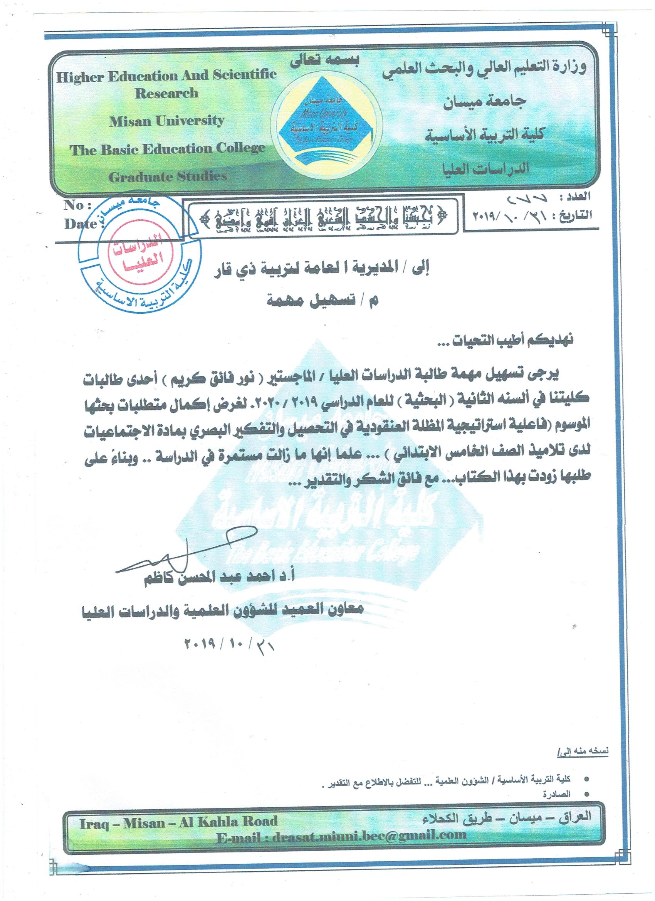

**ملحق (2)**

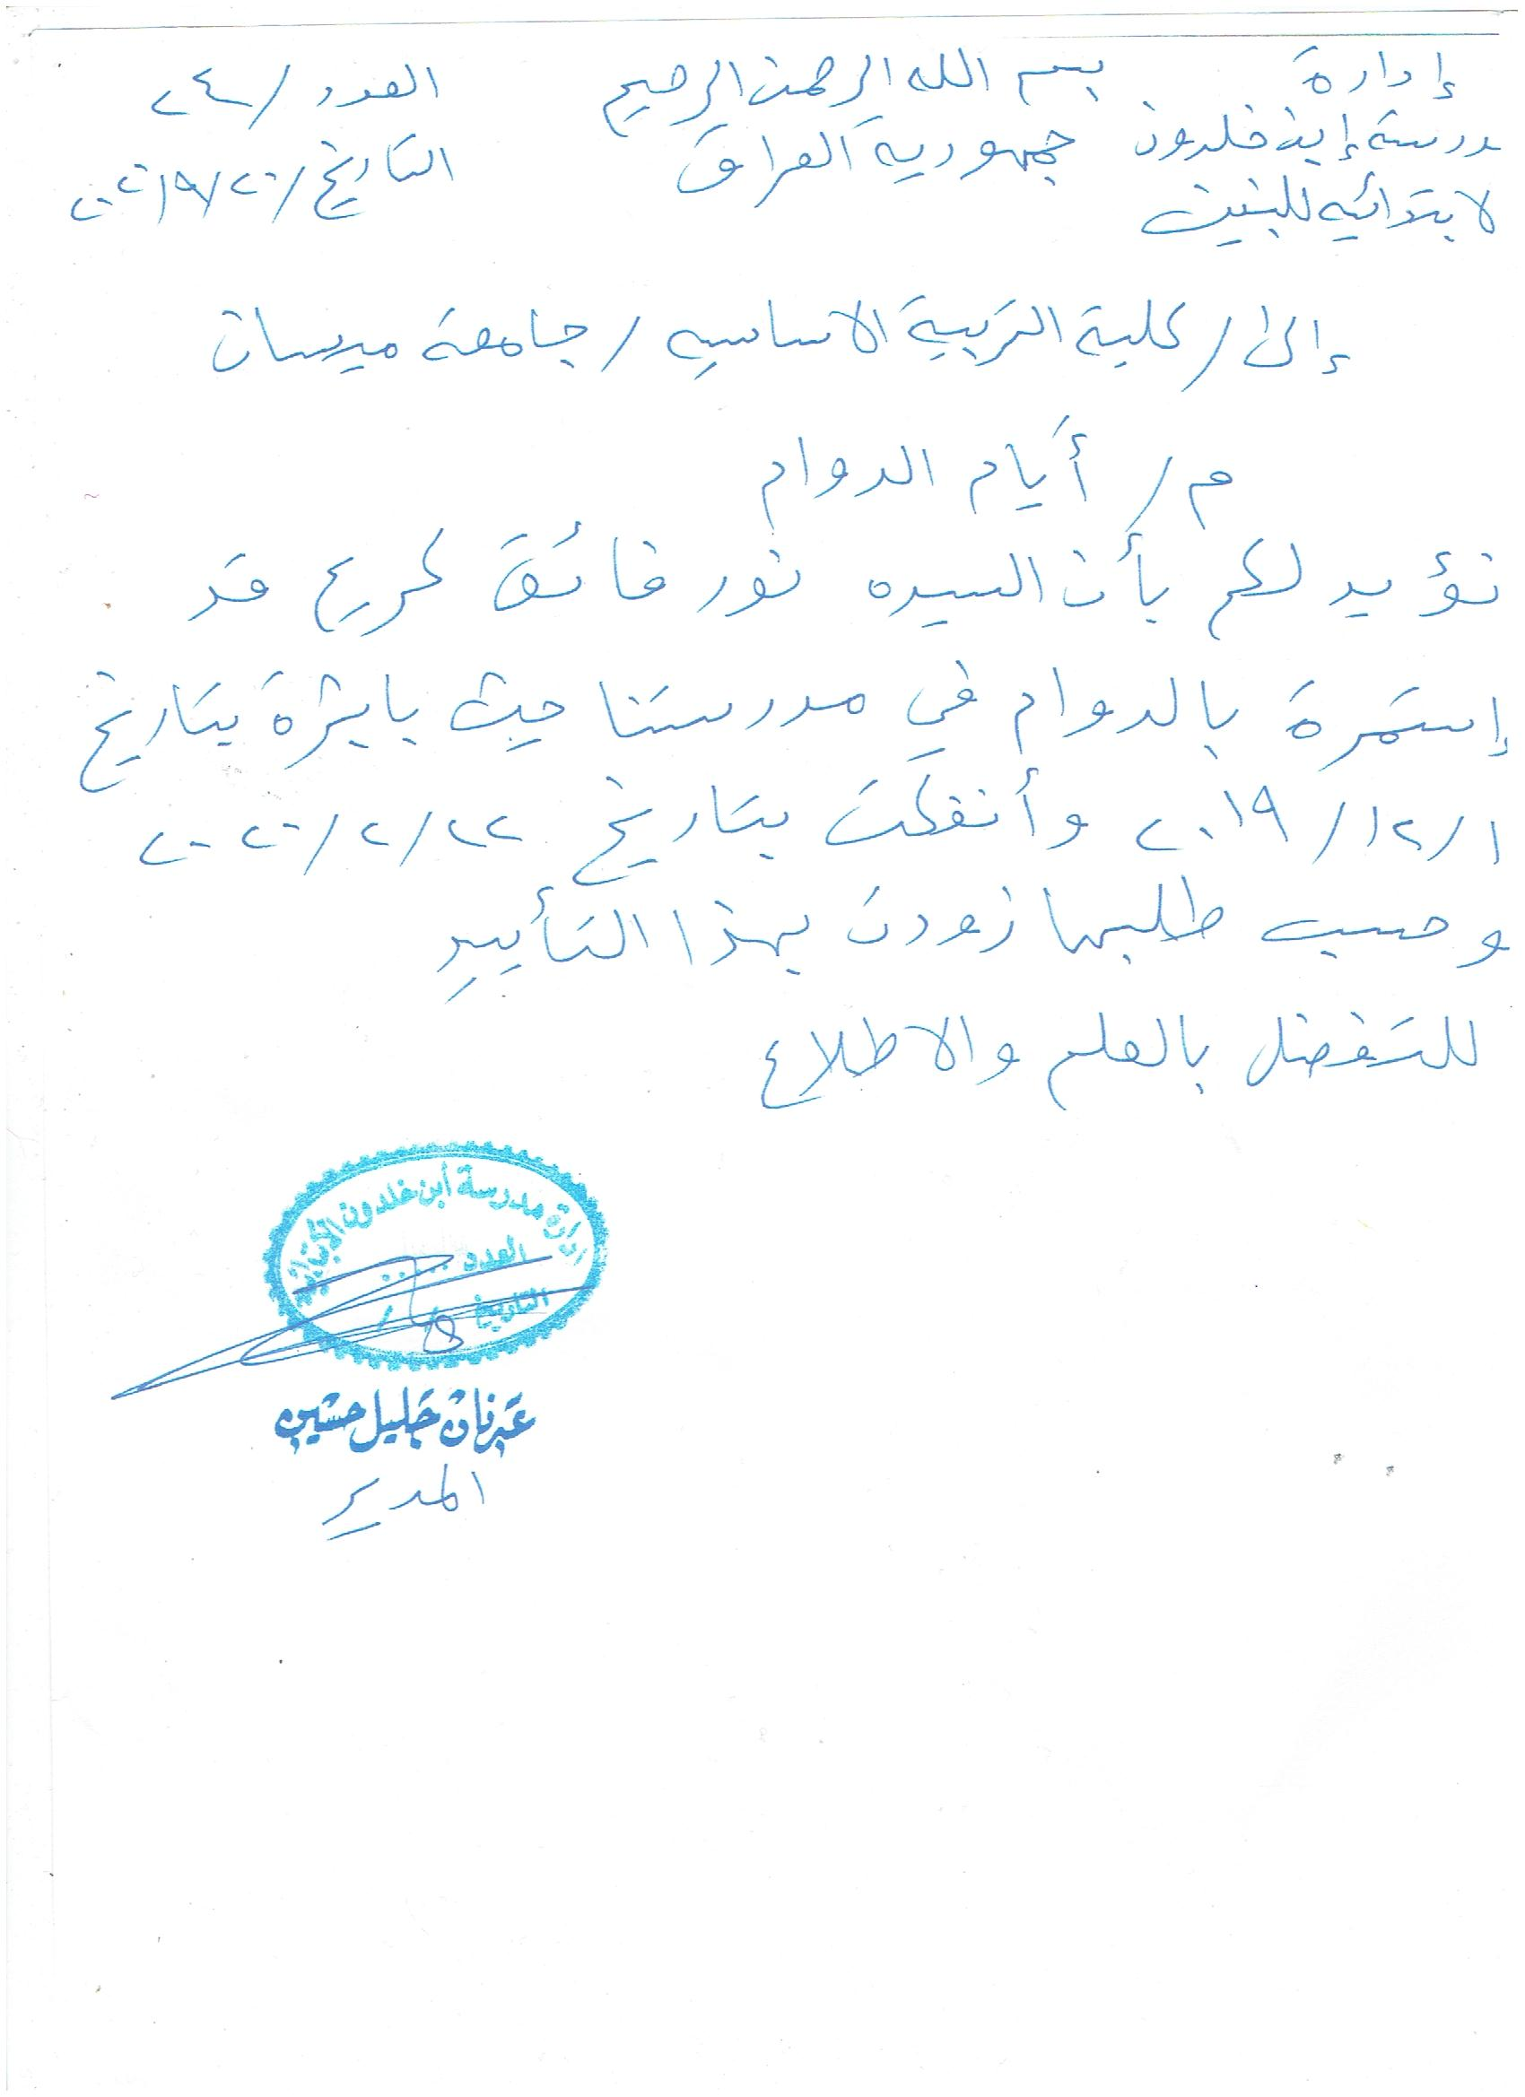

**ملحق (3)**

**أسماء السادة المحكمين**

|  |  |  |  |
| --- | --- | --- | --- |
| ت | الاسم | التخصص | مكان العمل |
|
|  | أ. د أحمد عبد المحسن كاظم | مناهج وطرائق تدريس عامة . | جامعة ميسان \ كلية التربية الأساسية. |
|  | أ. د بلاسم كيط حسن الكعبي | مناهج وطرائق تدريس عامة . | جامعة سومر \ كلية التربية الأساسية . |
|  | أ . د رائد بايش كطران | طرائق تدريس عامة . | جامعة سومر \ كلية التربية الأساسية. |
|  | أ. د سعد علي زاير | مناهج وطرائق تدريس عامة . | جامعة بغداد \ كلية التربية \ ابن رشد . |
|  | أ. د سلام ناجي باقر | مناهج وطرائق تدريس عامة . | جامعة ميسان \ كلية التربية الأساسية . |
|  | أ د فيصل عبد منشد | مناهج وطرائق تدريس عامة . | جامعة البصرة \ كلية التربية للعلوم الإنسانية . |
|  | أ . م . د أسمهان عنبر لازم | مناهج وطرائق تدريس العامة . | جامعة ميسان \ كلية التربية الأساسية . |
|  | أ. م . د الاء علي حسين | مناهج وطرائق تدريس العامة . | جامعة ميسان \ كلية التربية الأساسية . |
|  | أ. م .د حيدر محسن سلمان الشويلي | ط . ت . عامة . | جامعة ذي قار \للعلوم الصرفة \ كلية التربية . |
|  | أ . م . د سعاد علوي حسن | ط . ت جغرافية | جامعة ميسان \ كلية التربية. |
|  | أ. م . د محمد مهدي  صخي | ط . ت جغرافية . | جامعة ميسان \ كلية التربية . |
|  | أ . م . د نبيل كاظم نهير | مناهج وطرائق تدريس عامة. | جامعة البصرة \ كلية التربية الأساسية . |
|  | أ . م. يسرى كريم هاشم | ط .ت الاجتماعيات . | جامعة ميسان \ كلية التربية الأساسية . |
|  | أ. م . غسان كاظم جبر العبودي | ط . ت . العامة . | جامعة ميسان \ كلية التربية الأساسية. |
|  | م . د وسام نجم محمد | ط . ت عامة . | جامعة سومر \ كلية التربية الأساسية . |

**ملحق (4)**

اختبار الكشف عن المعلومات السابقة

أعزائي الطلبة

السلام عليكم ورحمة الله وبركاته :-

يهدف الاختبار الذي بين أيديكم إلى قياس مدى اكتسابكم للمعلومات السابقة في مادة الاجتماعيات المرجو منكم قراءة التعليمات التالية بعناية والإجابة على فقرات الاختبار مع الود

1- قراءة كل فقرة بدقة وعناية قبل الإجابة عنها

2- اختيار أحد البدائل الأربعة وذلك بوضع علامة (√) أمام البديل المناسب

3- زمن الاختبار 20 دقيقة

4- الإجابة على الفقرات جميعا .

الاسم :

الصف :

التاريخ :

1 \ يقع العراق في قارة ؟

1. أفريقيا .
2. أستراليا .
3. أسيا .
4. أوروبا.

_________________________

2 \ يجاور العراق من جهة الشرق ؟

1. تركيا .
2. أيران .
3. سوريا .
4. الكويت.

__________________________

3 \ يعد العراق حلقة الوصل بين قارات العالم القديم وهي ؟

1. قارة أسيا و أفريقيا و وقارة أمريكا الشمالية.
2. قارة أسيا و قارة أستراليا و أوروبا .
3. قارة أسيا و أوربا وقارة أمريكا الجنوبية .
4. قارة أسيا و أفريقيا وأوروبا.

___________________________

4 \ عدد محافظات العراق ؟

1. 20.
2. 14.
3. 18.
4. 11 .

___________________________

5 \ يطل العراق على الخليج العربي من خلال محافظة ؟

1. ذي قار .
2. البصرة .
3. ميسان.
4. المثنى .

_________________________

6 \ يبلغ عدد خطوط الطول ؟

1. 360.
2. 320.
3. 300.
4. 340.

_________________________

7 \ أكبر المحافظات مساحة هي؟

1. بغداد .
2. بابل .
3. الأنبار.
4. المثنى .

_________________________

8 \ أيتضاريس الأتية تشغل مساحة أكبر من مساحة العراق ؟

1. المنطقة المتموجة.
2. الهضبة الغربية.
3. السهل الرسوبي.
4. المنطقة الجبلية.

_________________________

9 \ ان فصل سقوط الأمطار هو ؟

1. الربيع .
2. الشتاء .
3. الخريف.
4. الصيف.

________________________

10\ يقل سقوط الإمطار في ؟

1. السهل الرسوبي .
2. المنطقة الجبلية .
3. المنطقة المتموجة .
4. الهضبة الغربية .

___________________________

11 \ يدل اللون البني في الخريطة على ؟

1. المنطقة الجبلية .
2. المنطقة المتموجة.
3. الهضبة الغربية.

ث- السهل الرسوبي .

____________________________

12 \ تنتشر الأهوار في العراق في الأقسام ؟

1. الشمالية.
2. الغربية .

ت- الشرقية .

ث- الجنوبية.

____________________________

13 \ يكثر توزيع السكان في العراق في المنطقة ؟

1. منطقة المتموجة.
2. منطقة الهضبة الغربية.
3. منطقة السهل الرسوبي.
4. المنطقة الجبلية.

__________________________

14 \ ينبع نهر دجلة من المرتفعات الواقعة ؟

1. جنوب شرق أيران .
2. جنوب شرق الأردن.
3. جنوب شرق تركيا .
4. جنوب شرق سوريا .

______________________

15 \ يحتل العراق مرتبة متقدمة في العالم في إنتاج واحتياطي ؟

1. الغاز الطبيعي .
2. النفط .
3. الفوسفات .
4. الكبريت .

_________________________

**الإجابة النموذجية لاختبار المعلومات السابقة**

|  |  |  |  |  |
| --- | --- | --- | --- | --- |
| **رقم الفقرة** | **بدائل الإجابة** | | | |
| **أ** | **ب** | **ت** | **ث** |
|  |  |  | **\*** |  |
|  |  | **\*** |  |  |
|  |  |  |  | **\*** |
|  |  |  | **\*** |  |
|  |  | **\*** |  |  |
|  | **\*** |  |  |  |
|  |  | **\*** |  |  |
|  |  |  | **\*** |  |
|  |  | **\*** |  |  |
|  |  |  |  | **\*** |
|  | **\*** |  |  |  |
|  |  |  |  | **\*** |
|  |  |  | **\*** |  |
|  | **\*** |  |  |  |
|  |  | **\*** |  |  |

**ملحق (5)**

|  |  |  |  |
| --- | --- | --- | --- |
| **المجموعة التجريبية** | | **المجموعة الضابطة** | |
| **ت** | **الدرجة** | **ت** | **الدرجة** |
| **1** | 6 | **1** | 8 |
| **2** | 9 | **2** | 5 |
| **3** | 7 | **3** | 5 |
| **4** | 8 | **4** | 3 |
| **5** | 4 | **5** | 9 |
| **6** | 3 | **6** | 8 |
| **7** | 6 | **7** | 3 |
| **8** | 10 | **8** | 3 |
| **9** | 9 | **9** | 5 |
| **10** | 7 | **10** | 7 |
| **11** | 5 | **11** | 3 |
| **12** | 8 | **12** | 9 |
| **13** | 7 | **13** | 7 |
| **14** | 4 | **14** | 4 |
| **15** | 7 | **15** | 1 |
| **16** | 3 | **16** | 3 |
| **17** | 9 | **17** | 6 |
| **18** | 9 | **18** | 8 |
| **19** | 7 | **19** | 2 |
| **20** | 6 | **20** | 10 |
| **21** | 7 | **21** | 5 |
| **22** | 7 | **22** | 3 |
| **23** | 6 | **23** | 8 |
| **24** | 8 | **24** | 7 |
| **25** | 8 | **25** | 5 |

**درجات المجموعتين (التجريبية والضابطة ) في اختبار المعلومات السابقة**

|  |  |  |  |
| --- | --- | --- | --- |
| **المجموعة التجريبية** | | **المجموعة الضابطة** | |
| **ت** | **الدرجة** | **ت** | **الدرجة** |
| **1** | 16 | **1** | 6 |
| **2** | 23 | **2** | 3 |
| **3** | 18 | **3** | 17 |
| **4** | 13 | **4** | 16 |
| **5** | 23 | **5** | 14 |
| **6** | 4 | **6** | 7 |
| **7** | 1 | **7** | 13 |
| **8** | 22 | **8** | 15 |
| **9** | 20 | **9** | 16 |
| **10** | 13 | **10** | 18 |
| **11** | 11 | **11** | 14 |
| **12** | 30 | **12** | 21 |
| **13** | 15 | **13** | 18 |
| **14** | 23 | **14** | 16 |
| **15** | 17 | **15** | 11 |
| **16** | 28 | **16** | 14 |
| **17** | 25 | **17** | 17 |
| **18** | 4 | **18** | 19 |
| **19** | 24 | **19** | 23 |
| **20** | 21 | **20** | 22 |
| **21** | 26 | **21** | 15 |
| **22** | 20 | **22** | 13 |
| **23** | 23 | **23** | 18 |
| **24** | 18 | **24** | 17 |
| **25** | 9 | **25** | 15 |

**ملحق (6) درجات المجموعتين (التجريبية والضابطة ) في اختبار الذكاء**

**ملحق (7) درجات المجموعتين ( التجريبية والضابطة ) في اختبار التحصيل السابق**

|  |  |  |  |
| --- | --- | --- | --- |
| **المجموعة التجريبية** | | **المجموعة الضابطة** | |
| **ت** | **الدرجة** | **ت** | **الدرجة** |
| **1** | 7 | **1** | 9 |
| **2** | 6 | **2** | 6 |
| **3** | 10 | **3** | 10 |
| **4** | 10 | **4** | 6 |
| **5** | 10 | **5** | 8 |
| **6** | 10 | **6** | 10 |
| **7** | 10 | **7** | 10 |
| **8** | 10 | **8** | 5 |
| **9** | 6 | **9** | 5 |
| **10** | 7 | **10** | 10 |
| **11** | 10 | **11** | 10 |
| **12** | 10 | **12** | 10 |
| **13** | 10 | **13** | 6 |
| **14** | 6 | **14** | 6 |
| **15** | 7 | **15** | 7 |
| **16** | 10 | **16** | 8 |
| **17** | 10 | **17** | 9 |
| **18** | 8 | **18** | 10 |
| **19** | 7 | **19** | 10 |
| **20** | 8 | **20** | 9 |
| **21** | 5 | **21** | 10 |
| **22** | 8 | **22** | 6 |
| **23** | 10 | **23** | 10 |
| **24** | 8 | **24** | 5 |
| **25** | 9 | **25** | 6 |

ملحق (8)

درجات التكافؤ

|  |  |  |  |  |  |  |  |
| --- | --- | --- | --- | --- | --- | --- | --- |
| الذكاء | |  | التحصيل السابق | |  | المعلومات المسبقة | |
|  |  |
| التجريبية | الضابطة |  | التجريبية | الضابطة |  | التجريبية | الضابطة |
| 16 | 6 |  | 7 | 9 |  | 6 | 8 |
| 23 | 3 |  | 6 | 6 |  | 9 | 5 |
| 18 | 17 |  | 10 | 10 |  | 7 | 5 |
| 13 | 16 |  | 10 | 6 |  | 8 | 7 |
| 23 | 14 |  | 10 | 8 |  | 4 | 9 |
| 4 | 7 |  | 10 | 10 |  | 3 | 8 |
| 1 | 13 |  | 10 | 10 |  | 6 | 3 |
| 22 | 15 |  | 10 | 5 |  | 10 | 7 |
| 20 | 16 |  | 6 | 5 |  | 9 | 5 |
| 13 | 18 |  | 7 | 10 |  | 7 | 7 |
| 11 | 14 |  | 10 | 10 |  | 5 | 3 |
| 30 | 21 |  | 10 | 10 |  | 8 | 9 |
| 15 | 18 |  | 10 | 6 |  | 7 | 7 |
| 23 | 16 |  | 6 | 6 |  | 4 | 4 |
| 17 | 11 |  | 7 | 7 |  | 7 | 7 |
| 28 | 14 |  | 10 | 8 |  | 3 | 3 |
| 25 | 17 |  | 10 | 9 |  | 9 | 6 |
| 4 | 19 |  | 8 | 10 |  | 9 | 8 |
| 24 | 23 |  | 7 | 10 |  | 7 | 5 |
| 21 | 22 |  | 8 | 9 |  | 6 | 10 |
| 26 | 15 |  | 5 | 10 |  | 7 | 5 |
| 20 | 13 |  | 8 | 6 |  | 7 | 3 |
| 23 | 18 |  | 10 | 10 |  | 6 | 8 |
| 18 | 17 |  | 8 | 5 |  | 8 | 7 |
| 9 | 15 |  | 9 | 6 |  | 8 | 5 |

**ملحق (9)**

استبانة استطلاع أراء الخبراء في صلاحية الأهداف السلوكية

وزارة التعليم العالي والبحث العلمي



جامعة ميسان

كلية التربية الأساسية

الدراسات العليا \ الماجستير

مناهج وطرائق تدريس عامة

م \ استبانة استطلاع آراء الخبراء حول صلاحية الأهداف السلوكية

الأستاذ الفاضل ...............................................................................المحترم

الأستاذة الفاضلة ............................................................................ المحترمة

المؤهل أو الدرجة العلمية .............................................................................

مكان العمل ...........................................................................................

التخصص ..............................................................................................

تحية طيبة ......

تروم الباحثة أجراء بحثها الموسوم ب (فاعلية استراتيجية المظلة العنقودية في التحصيل والتفكير البصري بمادة الاجتماعيات لدى تلاميذ الصف الخامس ابتدائي) ومن متطلبات البحث صوغ أهدافاً سلوكية موزعة بموجب موضوعات مادة الاجتماعيات التي تدرس في الصف الخامس الابتدائي , وعلى وفق تصنيف بلوم للمجال المعرفي , وقد تضمنت هذه الأهداف المستويات الأربع الأولى في التصنيف المذكور , ولما عهدته الباحثة فيكم من خبرة ودراية علمية يرجو أبداء آرائكم وملاحظاتكم في صلاحيتها وأجراء التعديلات التي تجدونها مناسبة مع فائق الشكر والامتنان.

الباحثة نور فائق كريم

**مستويات المجال المعرفي للأهداف السلوكية حسب تصنيف (بلوم )**

|  |  |  |  |  |  |
| --- | --- | --- | --- | --- | --- |
| **الفصل الأول** | | | | | |
| **الأهداف الخاصة بموضوع :- موقع العراق (عالميا , إقليميا , محليا )** | | | | | |
| ت | يتوقع من التلميذ بعد نهاية الدرس أن يكون قادرا على أن: | المستوى | تصلح | لا تصلح | التعديل المقترح |
| 1 | يحدد موقع العراق عالميا على الخارطة. | تطبيق |  |  |  |
| 2 | يذكر الدول المجاورة للعراق . | تذكر |  |  |  |
| 3 | يعدد محافظات العراق. | تذكر |  |  |  |
| 4 | يسمي القارة التي يقع فيها العراق . | تذكر |  |  |  |
| 5 | يسمي اصغر المحافظات مساحة . | تذكر |  |  |  |
| 6 | يشرح أهمية موقع العراق جغرافيا . | فهم |  |  |  |
| 7 | يبين أي محافظات اكبر مساحة . | تذكر |  |  |  |
| 8 | يرسم خارطة العراق موضحا عليها المحافظات . | تطبيق |  |  |  |
| 9 | يؤشر على خارطة العراق موقع محافظة كربلاء. | تطبيق |  |  |  |
| 10 | يميز بين التقسيمات الإدارية لعراق. | فهم |  |  |  |
| 11 | يعرف الناحية. | تذكر |  |  |  |
| 12 | يصنف الدول العربية إلى دول تنتمي إلى قارة أسيا والى قارة أفريقيا . | فهم |  |  |  |

|  |  |  |  |  |  |
| --- | --- | --- | --- | --- | --- |
| **الأهداف الخاصة بموضوع :- ( موقع الفلكي والنسبي للعراق )** | | | | | |
| ت | يتوقع من التلميذ بعد نهاية الدرس أن يكون قادرا على أن : | المستوى | تصلح | لا تصلح | التعديل المقترح |
| 13 | يعرف الموقع الفلكي . | تذكر |  |  |  |
| 14 | يعرف خطوط الطول. | تذكر |  |  |  |
| 15 | يعدد مميزات خطوط الطول. | تذكر |  |  |  |
| 16 | يذكر اهم خطوط الطول. | تذكر |  |  |  |
| 17 | يعدد دوائر العرض . | تذكر |  |  |  |
| 18 | يبين عدد خطوط الطول في كل قسم على الخارطة . | تطبيق |  |  |  |
| 19 | يميز بين خطوط الطول ودوائر العرض. | فهم |  |  |  |
| 20 | يوضح الفائدة من خطوط الطول. | فهم |  |  |  |
| 21 | يوضح كيفية تحديد أي مكان على سطح الأرض . | فهم |  |  |  |
| 22 | يرسم خريطة العراق موضحا عليها شبكة خطوط الطول ودوائر العرض. | تطبيق |  |  |  |
| 23 | يحدد دائرتي العرض اللتين ينحصر بينهما العراق على الخارطة . | تطبيق |  |  |  |
| 24 | يعلل كيفية معرفة الوقت في مختلف جهات العالم. | فهم |  |  |  |

|  |  |  |  |  |  |
| --- | --- | --- | --- | --- | --- |
| **الفصل الثاني** | | | | | |
| **الأهداف الخاصة بموضوع :- ( الأقسام التضاريسية في العراق )** | | | | | |
| ت | يتوقع من التلميذ بعد نهاية الدرس أن يكون قادرا على أن: | المستوى | تصلح | لا تصلح | التعديل المقترح |
| 25 | يعدد الأقسام التضاريسية في العراق. | تذكر |  |  |  |
| 26 | يبين النسبة التي تشغلها منطقة السهل الرسوبي . | تذكر |  |  |  |
| 27 | يبين أهمية التنوع التضاريسي في العراق. | فهم |  |  |  |
| 28 | يبين سمات المنطقة الجبلية . | فهم |  |  |  |
| 29 | يسمي اعلى منطقة جبلية. | تذكر |  |  |  |
| 30 | يعدد ابرز السهول الموجودة في المنطقة الجبلية. | تذكر |  |  |  |
| 31 | يوضح امتداد المنطقة الجبلية على الخارطة . | تطبيق |  |  |  |
| 32 | يقارن بين طبيعة تضاريس سطح الأرض في شماله وجنوبه. | فهم |  |  |  |
| 33 | يحدد ابرز مرتفعات المنطقة المتموجة . | تذكر |  |  |  |
| 34 | يرسم خريطة موضحا عليها أنواع التضاريس. | تطبيق |  |  |  |
| 35 | يؤشر موقع نباتات ضفاف الأنهار على الخارطة. | تطبيق |  |  |  |
| 36 | يوضح أهمية التنوع التضاريسي لوطننا العراق. | فهم |  |  |  |
| 37 | يبين اعلى قمه جبيلة وما ارتفاعها . | تذكر |  |  |  |
| 38 | يعلل سبب تلوين منطقة المتموجة بلون افتح من المنطقة الجبلية على خارطة. | فهم |  |  |  |
| 39 | يبين سمات المنطقة السهل الرسوبي. | فهم |  |  |  |
| 40 | يقارن بين طبيعة تضاريس المنطقة الجبلية والسهل الرسوبي. | فهم |  |  |  |
| 41 | يؤشر حدود منطقة السهل الرسوبي على الخارطة. | تطبيق |  |  |  |
| 42 | يوضح اهم الظواهر في منطقة السهل الرسوبي. | فهم |  |  |  |
| 43 | يعلل لماذا تعد منطقة السهل الرسوبي افضل المناطق التضاريسية. | فهم |  |  |  |

|  |  |  |  |  |  |
| --- | --- | --- | --- | --- | --- |
| **الأهداف الخاصة بموضوع :- ( عناصر المناخ )** | | | | | |
| ت | يتوقع من التلميذ بعد نهاية الدرس أن يكون قادرا على أن: | المستوى | تصلح | لا تصلح | التعديل المقترح |
| 44 | يعدد عناصر المناخ . | تذكر |  |  |  |
| 45 | يعلل اختلاف درجات الحرارة بين مدن شمال وجنوب العراق . | فهم |  |  |  |
| 46 | يرسم خرطة العراق موضحا عليها معدلات تساقط الأمطار في العراق. | تطبيق |  |  |  |
| 47 | يبين تأثير التضاريس على كمية الأمطار الساقطة . | فهم |  |  |  |
| 48 | يقارن بين شمال العراق وجنوبه من حيث معدل درجات الحرارة . | فهم |  |  |  |
| 49 | يبين أي الأقسام التضاريسية التي يقل فيها تساقط الأمطار على الخارطة . | تطبيق |  |  |  |
| 50 | يوضح أسباب تفاوت معدل سقوط الأمطار بين المناطق الجبلية والمناطق الصحراوية . | فهم |  |  |  |
| 51 | يعدد الأقاليم المناخية في العراق . | تذكر |  |  |  |
| 52 | يحدد أي الشهور اكثر حرارة أو برودة . | تذكر |  |  |  |
| 53 | يسمي فصل سقوط الأمطار. | تذكر |  |  |  |
| 54 | يحدد أي الأقاليم المناخية توجد فيها محافظة ذي قار على الخارطة. | تطبيق |  |  |  |

|  |  |  |  |  |  |
| --- | --- | --- | --- | --- | --- |
| **الأهداف الخاصة بموضوع :- ( النبات الطبيعي )** | | | | | |
| ت | يتوقع من التلميذ بعد نهاية الدرس أن يكون قادرا على أن: | المستوى | تصلح | لا تصلح | التعديل المقترح |
| 55 | يعرٍف النبات الطبيعي . | تذكر |  |  |  |
| 56 | يعدد أقسام النبات الطبيعي في العراق. | تذكر |  |  |  |
| 57 | يوضح سبب تنوع النبات الطبيعي في العراق . | فهم |  |  |  |
| 58 | يبين ماذا تحتاج النباتات لكي تنمو . | فهم |  |  |  |
| 59 | يوضح أهمية النبات الطبيعي . | فهم |  |  |  |
| 60 | يبين العلاقة بين المناخ والنبات الطبيعي. | فهم |  |  |  |
| 61 | يحدد نباتات المنطقة الجبلية على الخارطة . | تطبيق |  |  |  |
| 62 | يرسم خارطة العراق موضح عليها أقسام النبات الطبيعي في العراق . | تطبيق |  |  |  |
| 63 | يقارن بين نباتات الحشائش القصيرة ونباتات ضفاف الأنهار . | فهم |  |  |  |
| 64 | يعدد نباتات ضفاف الأنهار. | تذكر |  |  |  |
| 65 | يوضح صفات نباتات المنطقة الصحراوية . | فهم |  |  |  |
| 66 | يعرف نباتات الحشائش القصيرة . | تذكر |  |  |  |
| 67 | يؤشر موقع نباتات ضفاف الأنهار على الخارطة . | تطبيق |  |  |  |

|  |  |  |  |  |  |
| --- | --- | --- | --- | --- | --- |
| **الأهداف الخاصة بموضوع :- ( الموارد المائية )** | | | | | |
| ت | يتوقع من التلميذ بعد نهاية الدرس أن يكون قادرا على أن: | المستوى | تصلح | لا تصلح | التعديل المقترح |
| 68 | يعدد مصادر المياه في العراق. | تذكر |  |  |  |
| 69 | يعرف المياه الجوفية. | تذكر |  |  |  |
| 70 | يذكر اهم الموارد السطحية في العراق. | تذكر |  |  |  |
| 71 | يبين منع نهر الفرات. | تذكر |  |  |  |
| 72 | يرسم خارطة العراق موضح عليها الموارد المائية. | تطبيق |  |  |  |
| 73 | يذكر اهم الروافد التي تصب في نهر دجلة. | تذكر |  |  |  |
| 74 | يحدد منبع نهر دجلة على الخارطة. | تطبيق |  |  |  |
| 75 | يوضح موقع التقاء نهر دجلة والفرات على الخارطة. | تطبيق |  |  |  |
| 76 | يعدد اهم البحيرات الموجودة في العراق. | تذكر |  |  |  |
| 77 | يبين مشاكل المياه في العراق . | فهم |  |  |  |
| 78 | يبين الحلول الواجب اتباعها لمحافظة على المياه . | فهم |  |  |  |

|  |  |  |  |  |  |
| --- | --- | --- | --- | --- | --- |
| **الظواهر البشرية والنشاط الاقتصادي (السكان , الزراعة , الثروة الحيوانية, الصناعة)** | | | | | |
| ت | يتوقع من التلميذ بعد نهاية الدرس أن يكون قادرا على أن: | المستوى | تصلح | لا تصلح | التعديل المقترح |
| 79 | يعلل أسباب تنوع ظواهر النشاط الاقتصادي في العراق . | فهم |  |  |  |
| 80 | يبين أسباب زيادة عدد السكان . | فهم |  |  |  |
| 81 | يحدد أي مناطق العراق يتركز السكان فيها بنسبة اقل . | تذكر |  |  |  |
| 82 | يرسم خارطة العراق موضح عليها توزيع الكثافة السكانية في العراق. | تطبيق |  |  |  |
| 83 | يلون المحافظات ذات الكثافة سكانية العالية باللون الأحمر. | تطبيق |  |  |  |
| 84 | يؤشر المحافظات الأقل كثافة سكاني على الخارطة . | تطبيق |  |  |  |
| 85 | يعلل سبب زيادة أعداد السكان في منطقة السهل الرسوبي . | فهم |  |  |  |
| 86 | يبين أهمية الزراعة . | فهم |  |  |  |
| 87 | يعدد اهم المحاصيل الزراعية . | تذكر |  |  |  |
| 88 | يذكر فوائد الثروة الحيوانية . | تذكر |  |  |  |
| 89 | يعطي مثالا عن اهم الصناعات التي يشتهر بها العراق . | تطبيق |  |  |  |

|  |  |  |  |  |  |
| --- | --- | --- | --- | --- | --- |
| **الأهداف الخاصة بموضوع :- ( وسائط النقل وطرقه وأهمية السياحة والاصطياف )** | | | | | |
| ت | يتوقع من التلميذ بعد نهاية الدرس أن يكون قادرا على أن: | المستوى | تصلح | لا تصلح | التعديل المقترح |
| 90 | يوضح أهمية وسائط النقل . | فهم |  |  |  |
| 91 | يعدد طرق النقل . | تذكر |  |  |  |
| 92 | يعرف الطرق البرية . | تذكر |  |  |  |
| 93 | يذكر اهم موانئ المطلة على الخليج العربي . | تذكر |  |  |  |
| 94 | يعلل أسباب اهتما م العراق بأنشاء المطارات . | فهم |  |  |  |
| 95 | يعدد المطارات في العراق . | تذكر |  |  |  |
| 96 | يذكراهم طرق النقل المائية في العراق . | تذكر |  |  |  |
| 97 | يبين أهمية السياحة في العراق . | فهم |  |  |  |
| 98 | يوضح ابرز المعالم سياحية في محافظة ذي قار. | فهم |  |  |  |
| 99 | يذكر اهم المعالم التاريخية التي يتمتع بها وطننا العراق . | تذكر |  |  |  |
| 100 | يجمع صور التي تمثل احدى المناطق السياحية أو التاريخية عن محافظة ذي قار . | تطبيق |  |  |  |

|  |  |  |  |  |  |
| --- | --- | --- | --- | --- | --- |
| **الأهداف الخاصة بموضوع :- ( النفط والموارد المعدنية )** | | | | | |
| ت | يتوقع من التلميذ بعد نهاية الدرس أن يكون قادرا على أن: | المستوى | تصلح | لا تصلح | التعديل المقترح |
| 101 | يعدد أسماء المعادن التي تدخل في صناعة الورق والأدوية . | تذكر |  |  |  |
| 102 | يعدد حقول النفط الشمالية . | تذكر |  |  |  |
| 103 | يعدد فوائد الفوسفات . | تذكر |  |  |  |
| 104 | يبين الصناعات التي تدخل فيها مشتقات النفط . | فهم |  |  |  |
| 105 | يعرف الفوسفات. | تذكر |  |  |  |
| 106 | يوضح مناطق إنتاج الفوسفات على الخارطة. | تطبيق |  |  |  |
| 107 | يذكر اهم حقول النفط في العراق. | تذكر |  |  |  |
| 108 | يبين أهمية المشتقات النفطية في الحياة اليومية. | فهم |  |  |  |

**ملحق (10)**

**استبانة استطلاع أراء الخبراء حول صلاحية الخطط التدريسية**

وزارة التعليم العالي والبحث العلمي



جامعة ميسان

كلية التربية الأساسية

الدراسات العليا \ الماجستير

المناهج وطرائق تدريس عامة

م \ استبانة استطلاع آراء الخبراء حول صلاحية الخطط التدريسية

الأستاذ الفاضل ...............................................................................المحترم

الأستاذة الفاضلة ............................................................................ المحترمة

المؤهل أو الدرجة العلمية .............................................................................

مكان العمل ...........................................................................................

التخصص ..............................................................................................

تحية طيبة ......

تروم الباحثة أجراء بحث الموسوم ب (فاعلية استراتيجية المظلة العنقودية في التحصيل والتفكير البصري بمادة الاجتماعيات لدى تلاميذ الصف الخامس ابتدائي) ومن متطلبات البحث الحالي أعداد الخطط التدريسية الخاصة بموضوعات مادة الاجتماعيات للصف الخامس الابتدائي وقد تضمن الاستبانة خطتين أحداهما للمجموعة التجريبية على وفق استراتيجية المظلة العنقودية والأخرى للمجموعة الضابطة على وفق الطريقة الاعتيادية , ولما تعهده الباحثة فيكم من خبرة ودراية علمية يرجو أبداء آرائكم وملاحظاتكم في بيان مدى صلاحيتها وأجراء التعديلات التي تجدونها مناسبة , مع الشكر والامتنان .

الباحثة نور فائق كريم

**الخطة التدريسية الانموذجية للمجموعة التجريبية وفق إستراتيجية المظلة العنقودية**

**الموضوع :- الموقع الفلكي والنسبي لوطننا العراق**

الصف : الخامس الابتدائي الزمن :40 دقيقة

المادة : الاجتماعيات اليوم والتاريخ : : 18\ 12\ 2019

تنويه :

إستراتيجية المظلة العنقودية هي إستراتيجية تشبه العنقود في تفرعاته وتظهر مهارة وكفاءة المدرس في أدارة النقاش بحيث يعطي لكل سؤال وقت مناسب وسميت بالمظلة لأن السؤال الأساسي فيها يغطي الأسئلة المتابعة وتعتبر أيضا طريقة للتركيز على المناقشة كذلك توفر نظاما لتطوير التفكير في موضوع معين .

**الأهداف السلوكية للدرس :**

يتوقع من التلميذ بعد الانتهاء من الدرس تمكنه من أن :

1. يعرف خطوط الطول .
2. يعدد دوائر العرض .
3. يبين ما المقصود بالموقع الفلكي .
4. يبين عدد خطوط الطول على الخارطة .
5. يميز بين خطوط الطول ودوائر العرض .
6. يكتشف الفائدة من دوائر العرض .
7. يحدد دائرتي العرض اللتين ينحصر بينهما العراق على الخارطة .

**الوسائل التعليمية :**

**1**- السبورة والأقلام .

2- خارطة العراق .

3- مخطط للأسئلة وفق استراتيجية المظلة العنقودية .

خطوات سير الدرس :

**المقدمة التمهيد للدرس :- (5 دقائق )**

أبدا الدرس بمراجعة مختصرة عن ما تم تدريسه للموضوع السابق لاسترجاع معلومات التلاميذ من جانب وتهيئتهم للمادة الجديدة من جانب أخر ( لقد وضحنا في الدرس السابق موقع العراق (عالميا إقليميا ومحليا , وعن أهمية موقع العراق والتقسيمات الإدارية ) حيث قمنا بكتابتها على السبورة على شكل المظلة العنقودية من خلال تحديد سؤال المظلة للموضوع واشتقاق أسئلة متابعة له ) أما اليوم سنتناول موضوع الموقع الفلكي والنسبي للعراق .

**العرض :- (25دقيقة )**

**الخطوة الأولى :- (2دقائق )**

استهل درسي بمعرفة الأهداف السلوكية التي يجب أن تحقق بعد عرضي للموضوع على التلاميذ حيث احول تلك الأهداف إلى أسئلة واشرع بكتابتها على السبورة واطلب من التلاميذ الانتباه للموضوع بوسطة طرحي للأسئلة ومناقشتها معهم .

**الخطوة الثانية :- (3دقائق )**

**أوجه سؤال عام ليكون مدخل للدرس الجديد :**

**المعلمة : ما المقصود بالموقع الفلكي ؟**

طالب : موقع دولة ما بالنسبة لخطوط الطول ودوائر العرض .

المعلمة : نعم أحسنت .

تلميذ اخر : لتحديد موقع ما على سطح الأرض قام الجغرافيون بوضع شبكة من الخطوط المتقاطعة أطلقوا عليها خطوط الطول ودوائر العرض .

**الخطوة الثالثة :- (3دقائق )**

**طرح (سؤال المظلة ) لتركيز النقاش وتحفيز التلاميذ على ردود أفعال بدائية وهو :**

**(الموقع الفلكي والنسبي للعراق )**

المعلمة :- ما الموقع الفلكي والنسبي للعراق ؟

التلميذ : يقع العراق بين خطي طول ( 39-40 ) شرق وبين دائرة عرض (29- 37) شمالا

التلميذ الاخر : العراق يقع بين خطي طول (39- 40) شرق أي شرق خط كرنيش وبين دائرتي عرض (29- 37) شمالا وهذا يعني شمال خط الاستواء .

المعلمة : نعم أحسنتم .

**الخطوة الرابعة :- (12 دقيقة )**

طرح أسئلة المتابعة واستقبال الإجابة لأكثر من تلميذ ومناقشة كل إجابة مع التلاميذ :

المعلمة : ما المقصود بخطوط الطول ؟

التلميذ : الخطوط العمودية تسمى خطوط الطول وتكون على شكل أنصاف دوائر .

التلميذ الأخر : نفس الإجابة.

المعلمة : هل إجابة زملائكم صحيحة.

التلاميذ : نعم صحيحة.

المعلمة : نعم أحسنتم وكم يبلغ عدد خطوط الطول ؟

التلميذ : 360 خطا .

المعلمة : ممتاز وماذا نستفاد من خطوط الطول ؟

التلميذ : يستفاد منها في تحديد الأوقات بين الدول.

المعلمة : أحسنت تلميذ يقوم برسم خطوط الطول على السبورة .

التلميذ : يقوم احد التلاميذ برسم خطوط الطول على السبورة .

المعلمة : أحسنت وماذا نقصد بدوائر العرض ؟

التلميذ : هي خطوط تكون على شكل دوائر تسمى دوائر العرض .

المعلمة : ممتاز وكم عدد دوائر العرض ؟

التلميذ : 180 دائرة .

المعلمة : أحسنت وماذا نستفاد من دوائر العرض ؟

التلميذ : يستفاد منها في تحديد نوع المناخ بين دول العالم .

المعلمة : ممتاز .

**الخطوة الخامسة : ( 5 دقائق )**

إعادة تقديم السؤال الأساسي :

**( الموقع الفلكي والنسبي للعراق )**

وما الموقع الفلكي والنسبي للعراق ؟

حيث سيتضح للتلاميذ بعد مناقشة أسئلة المتابعة الإجابة الدقيقة والنهائية لسؤال المظلة وبعد الانتهاء من عرض المادة تسال المعلمة :- هل يوجد أي سؤال أو فقرة غير مفهومة ؟

التلاميذ : لا يوجد.

**الخلاصة والاستنتاج :- (3دقيقة )**

**بناءأ على ما تم شرحه في الدرس نستنتج التالي :-**

من اجل تحديد موقع ما على سطح العرض قام الجغرافيون بوضع شبكة وهمية من الخطوط المتقاطعة أطلقوا عليها خطوط الطول ودوائر العرض ويبلغ عدد خطوط الطول 360 والعرض 180 ويقع العراق بين حطي طول ( 39 - 48 ) شرقا وبين دائرتي عرض (29- 37) شمالا .

**التقويم :- ( 5 دقيقة )**

ولأجل التقويم ولتأكد من فهم التلاميذ للدرس الجديد توجه المعلمة مجموعة من الأسئلة لمعرفة مدى تواصل الطلبة مع المادة المعطاة والاستماع إلى ملاحظاتهم واستفساراتهم والإجابة عنها .

1- ما المقصود بخطوط الطول ؟

2- ما الموقع الفلكي للعراق ؟

3- ماذا نستفاد من دوائر العرض ؟

**سابعا :- الواجب البيتي (2دقائق )**

الدرس القادم سوف يكون الظواهر الطبيعية من ص (18- 21 ) .

**الخطة التدريسية الانموذجية للمجموعة الضابطة وفق الطريقة الاعتيادية**

**الموضوع :- الموقع الفلكي والنسبي لوطننا العراق**

الصف : الخامس الابتدائي الزمن : 40 دقيقة

المادة : الاجتماعيات اليوم والتاريخ : 18\ 12\ 2019

أهداف الدرس : يتوقع من الطالب بعد الانتهاء من الدرس تمكنه من أن :

1. يعرف خطوط الطول .
2. يعدد دوائر العرض .
3. يبين ما المقصود بالموقع الفلكي .
4. يبين عدد خطوط الطول على الخارطة .
5. يميز بين خطوط الطول ودوائر العرض .
6. يكتشف الفائدة من دوائر العرض .
7. يحدد دائرتي العرض اللتين ينحصر بينهما العراق على الخارطة .

الوسائل التعليمية :

1- السبورة والأقلام .

2- خارطة العراق .

خطوات سير الدرس :

**المقدمة التمهيد للدرس:- (5 دقيقة )**

تهيئ المعلمة أذهان الطلبة للدرس من خلال إعطاء مقدمة صغيرة عن موقع الفلكي والنسبي لوطننا العراق وماذا نقصد بالموقع الفلكي وما أهميته : لتحديد موقع على سطح الأرض قام الجغرافيون بوضع شبكة وهمية من الخطوط المتقاطعة اطلقوا عليها خطوط الطول ودوائر العرض وعن خطوط الطول وإعطاء فكرة عنها وماذا يستفاد منها وعن دوائر العرض .

**العرض :- ( 30 دقيقة )**

ويتم من خلال قيام المدرس بالاتي :

تبدأ المعلمة بعرض المادة على شكل نقاط رئيسه على السبورة ( كالموقع الفلكى والنسبي للعراق , خطوط الطول , دوائر العرض , )

ثم تقوم بشرح تلك العناصر وعرض للشرح على الخارطة المتوفرة في الصف ومحاولة تحليلها بصورة مبسطة يتخلل ذلك مجموعة من أسئلة للتأكد من مواصلة الطلبة لموضوع الدرس وتوضيح ما هو غامض عليهم .

المعلمة : كم عدد خطوط الطول ؟

التلميذ: 360 .

المعلمة : تكلم عن فوائد خطوط الطول ؟

التلميذ : تحديد مواقع الأماكن على سطح الأرض ومعرفة الوقت في مختلف جهات العالم .

المعلمة : بين أي خطي الطول يمتد العراق ؟

التلميذ : بين خطي طول (39- 48) شرقا أي أن العراق يقع شرق خرط جرينتش.

المعلمة :نعم أحسنت ماهي طريقة تحديد موقع أي مكان على سطح الأرض ؟

التلميذ : تحديد درجة عرض المكان على سطح الأرض بالنسبة لخط الاستواء وتحديد درجة خط طول المكان بالنسبة لخط جرينتش وفي النقطة التي تتقاطع عندها درجة العرض مع درجة الطول يتم تحديد موقع المكان بدقة .

المعلمة : ممتاز .

**التقويم :- ( 5 دقيقة )**

توجه المعلمة مجموعة من الأسئلة لمعرفة مدى تواصل الطلبة مع المادة المعطاة والاستماع إلى ملاحظاتهم واستفساراتهم والإجابة عنها .

1- تطلب المعلمة من التلاميذ أن يرسموا الخريطة الإدارية موضحا عليها شبكة خطوط الطول ودوائر العرض .

2- عرف دوائر العرض .

3- عدد خطوط الطول .

**الواجب البيتي :-**

تحضير الدرس القادم سوف يكون الظواهر الطبيعية من ص (18- 21 ) .

ملحق (11)

اختبار التحصيل المعرفي

بسم الله الرحمن الرحيم

عزيزي الطالب

السلام عليكم ورحمة الله وبركاته

أن الهدف من هذا الاختبار هو قياس تحصيلك المعرفي في مادة الاجتماعيات , لذا يرجى توخي الدقة والموضوعية عند الإجابة على فقرات الاختبار والبالغة ( 30 ) فقرة من نوع اختيار من متعدد , وتكون آلية الإجابة بوضع دائرة على الخيار الذي تعتقد أنه يمثل الإجابة الصحيحة , وأن مجموع درجات الاختبار هي (30) درجة , (درجة) للإجابة الصحيحة , و (صفر) للإجابة الخاطئة أو التي من دون إجابة , كما ويرجى الالتزام بالإرشادات الآتية :

1- كتابة الاسم كاملا واسم الشعبة في المكان المخصص .

2- قراءة كل فقرة بدقة والتأني قبل الإجابة .

3- تكون الإجابة في ورقة الاختبار وفي المكان المحدد لكل فقرة .

4- الإجابة على الفقرات جميعا من دون ترك أي فقرة .

5- مدة الإجابة 45 دقيقة .

مع الأمنيات بالنجاح والموفقية.

الاسم الثلاثي :

أسم الشعبة :

التاريخ :

الصف الدراسي :

|  |  |
| --- | --- |
| ت | الفقرات |
| 1 | يطل العراق على الخليج العربي من خلال محافظة :  أ- ميسان . ب- ذي قار.  ج- البصرة . د- المثنى . |
| 2 | أي الدول تجاور العراق من جهة الغرب :  أ - سوريا وايران . ب – سوريا و الكويت.  ج- سوريا والأردان . د - سوريا و السعودية . |
| 3 | عدد دوائر العرض :  أ- 150 دائرة . ب- 180 دائرة.  ج- 160 دائرة . د – 140 دائرة. |
| 4 | أي محافظات أصغر مساحة :  أ- بغداد . ب - واسط.  ج- بابل . د - كربلاء. |
| 5 | نستفيد من خطوط الطول في معرفة :  أ- مساحات. ب- الأوقات بي الدول .  ج- قياس المسافات . د- نوع المناخ . |
| 6 | رتب التقسيمات الإدارية التالية من الأكبر وحدة إلى الأصغر وحدة :    أ – (القضاء , المحافظة , الناحية ). ب- ( الناحية , القضاء , المحافظة ).  ج – ( المحافظة , الناحية , القضاء ). د - ( المحافظة , القضاء , الناحية ) . |
| 7 | في أي جهة تقع محافظة كربلاء :  أ- الجهة الشمالية من الخارطة.  ب- الجهة الشرقية من الخارطة.  ج- الجهة الغربية من الخارطة .  د - الجهة الجنوبية من الخارطة . |
| 8 | أصغر دولة تجاور العراق من جهة الشرق على الخارطة هي :    أ – سوريا . ب- فلسطين . ج- الأردن . د- عمان . |
| 9 | النسبة التي تشغلها منطقة السهل الرسوبي :    أ- 26% . ب- 28%.  ج- 24%. د- 22%. |
| 10 | يعد القصب والبردي من نباتات :    أ- نباتات الحشائش القصير. . ب- نباتات المنطقة الصحراوية .  ج- نباتات ضفاف الأنهار. د- نباتات المنطقة الجبلية . |
| 11 | تمثل قمه هلكرد أعلى قمة جبلية حيث يبلغ ارتفاعها :  أ- 3600 م . ب- 3400 م.  ج- 3200م . د- 3500م. |
| 12 | ينبع نهر الفرات من المرتفعات الواقعة في :  أ- شمال شرق تركيا . ب- جنوب غرب تركيا .  ج- جنوب شرق تركيا . د- شمال غرب تركيا . |
| 13 | الأقسام التضاريسية التي يكثر فيها تساقط الأمطار هي :    أ- المنطقة المتموجة . ب- منطقة السهل الرسوبي .  ج- منطقة الهضبة الغربية. د- المنطقة الجبلية . |
| 14 | تنخفض درجات الحرارة كلما تقدمنا :  أ- من الجنوب إلى الوسط . ب- من الجنوب إلى الغرب.  ج- من الجنوب إلى الشمال. د- من الجنوب إلى الشرق. |
| 15 | الطابع الصحراوي من أهم الظواهر الطبيعية التي تتميز بها :    أ- المنطقة الجبلية . ب- منطقة السهل الرسوبي .  ج- المنطقة المتموجة . د - منطقة الهضبة الغربية . |
| 16 | منطقة الحشائش القصيرة من أكثف المناطق للرعي لتنوع :  أ- تنوع نباتاتها الطبيعية . ب- تنوع الظواهر البشرية .  ج- تنوع التربة. د- تنوع مصادر المياه . |
| 17 | أهم مشاكل المياه هي :    أ- كثرة الينابيع . ب- قلة الآبار .  ج- تناقص كميات الأمطار. د- انعدام الجداول . |
| 18 | تمتد منطقة السهل الرسوبي على الخارطة من :  أ - شمال وجنوب العراق . ب- غرب و جنوب العراق .  ج- شرق وجنوب العراق . د- وسط وجنوب العراق . |
| 19 | في الشكل أدناه أي الارقام الاتية تمثل نباتات ضفاف الأنهار .  أ – 3 ب- 2 ج – 1 د- 4 |
| 20 | يشير اللون البني في خارطة تضاريس العراق الى منطقة .  أ – المتموجة . ب- السهل الرسوبي.  ج - الجبلية . د – الهضبة الغربية . |
| 21 | مناطق العراق التي يقل فيها عدد السكان هي المنطقة :  أ - المتموجة . ب- الجبلية .  ج- السهل الرسوبي . د- الهضبة الغربية . |
| 22 | المعادن المهمة التي تدخل في صناعة الادوية والورق هي :  أ- النفط . ب- الكبريت. ج- الفوسفات. د- الغاز الطبيعي . |
| 23 | من حقول النفط الشمالية :  أ- الزبير. ب- خانة. ج- جمبور. د- مجنون . |
| 24 | تنتشر حقول الكبريت في محافظة :  أ- دهوك. ب- كركوك. ج - نينوى. د- محافظة أربيل . |
| 25 | من فوائد الفوسفات أنه يدخل في صناعة :  أ- الكيميائية . ب- الأدوية. ج- البتروكيمياوية. د- الأسمدة . |
| 26 | أن التنوع في ظواهر النشاط الاقتصادي في العراق يعود إلى التنوع في :    أ- الظاهر الطبيعية . ب- الظاهر البشرية .  ج- الثروة الحيوانية. د- المنتجات المحلية . |
| 27 | اهتمام العراق بإنشاء المطارات ل :  أ- تصدير النفط . ب- كثرة الطائرات .  ج- نقل البضائع . د- لأهمية موقعه . |
| 28 | ومن أهم الصناعات التي تدخل فيها صناعة النفط هي الصناعة:  أ- المعدنية . ب- البتروكيمياوية .  ج- الكهربائية. د- الغذائية . |
| 29 | من خلال الاستعانة بمفاتيح الخريطة    فان اللون في الخارطة  يشير إلى مناطق سكانها :  أ- أكثر من 50 نسمة .  ب- من 10- 50 نسمة .  ج- أقل من 10 نسمة .  د- صفر نسمة . |
| 30 | في الشكل أداناه أي الأرقام الأتية تمثل الإقليم المناخي شبه الصحراوي.  أ - 1 ب- 3 ج – 4 د- 2 |

**الإجابة النموذجية لاختبار التحصيل المعرفي.**

|  |  |  |  |  |
| --- | --- | --- | --- | --- |
| **رقم الفقرة** | **بدائل الإجابة** | | | |
| **أ** | **ب** | **ج** | **د** |
|  |  |  | **\*** |  |
|  |  |  | **\*** |  |
|  |  | **\*** |  |  |
|  | **\*** |  |  |  |
|  |  | **\*** |  |  |
|  |  |  | **\*** |  |
|  |  |  |  | **\*** |
|  | **\*** |  |  |  |
|  |  |  |  | **\*** |
|  |  |  | **\*** |  |
|  | **\*** |  |  |  |
|  |  |  |  |  |
|  |  |  |  | **\*** |
|  |  |  | **\*** |  |
|  |  |  |  | **\*** |
|  | **\*** |  | **\*** |  |
|  |  |  | **\*** |  |
|  | **\*** |  |  | **\*** |
|  |  | **\*** |  |  |
|  |  |  |  | **\*** |
|  |  | **\*** |  |  |
|  |  | **\*** |  |  |
|  |  |  | **\*** |  |
|  |  |  | **\*** |  |
|  |  |  |  | **\*** |
|  | **\*** |  |  |  |
|  |  |  |  | **\*** |
|  |  | **\*** |  |  |
|  |  | **\*** |  |  |
|  |  |  | **\*** |  |

ملحق (12) درجات المجموعتين ( التجريبية والضابطة ) في اختبار التحصيل

|  |  |  |  |
| --- | --- | --- | --- |
| **المجموعة التجريبية** | | **المجموعة الضابطة** | |
| **ت** | **الدرجة** | **ت** | **الدرجة** |
| **1** | 19 | **1** | **17** |
| **2** | 18 | **2** | **15** |
| **3** | 21 | **3** | **16** |
| **4** | 20 | **4** | **15** |
| **5** | 16 | **5** | **18** |
| **6** | 19 | **6** | **16** |
| **7** | 15 | **7** | **15** |
| **8** | 17 | **8** | **16** |
| **9** | 20 | **9** | **15** |
| **10** | 19 | **10** | **20** |
| **11** | 16 | **11** | **16** |
| **12** | 23 | **12** | **19** |
| **13** | 22 | **13** | **18** |
| **14** | 17 | **14** | **15** |
| **15** | 21 | **15** | **15** |
| **16** | 18 | **16** | **16** |
| **17** | 22 | **17** | **17** |
| **18** | 15 | **18** | **18** |
| **19** | 19 | **19** | **17** |
| **20** | 17 | **20** | **20** |
| **21** | 18 | **21** | **15** |
| **22** | 21 | **22** | **16** |
| **23** | 20 | **23** | **17** |
| **24** | 20 | **24** | **18** |
| **25** | 17 | **25** | **15** |

**ملحق (13)**

استبانة استطلاع أراء الخبراء في تحديد أوزان مهارات التفكير البصري

وزارة التعليم العالي والبحث العلمي



جامعة ميسان

كلية التربية الأساسية

الدراسات العليا \ الماجستير

مناهج وطرائق تدريس عامة

م \ استبانة استطلاع آراء الخبراء في تحديد أوزان مهارات التفكير البصري

الأستاذ الفاضل ...............................................................................المحترم

الأستاذة الفاضلة ............................................................................ المحترمة

المؤهل أو الدرجة العلمية .............................................................................

مكان العمل ...........................................................................................

التخصص ..............................................................................................

تحية طيبة ......

تروم الباحثة أجراء بحثها الموسوم ب (فاعلية استراتيجية المظلة العنقودية في التحصيل والتفكير البصري بمادة الاجتماعيات لدى تلاميذ الصف الخامس ابتدائي) ومن متطلبات البحث الحالي إعداد اختبار التفكير البصري في مادة الاجتماعيات الصف الخامس الابتدائي , وقد صاغت الباحثة تعريفا إجرائيا للتفكير البصري وتبنت تعريفا لكل مهارة من مهاراته مع تحديد الوزن النسبي لكل مهارة بواسطة توزيع فقرات الاختبار على المهارات المحددة , في ضوء الأنشطة الدراسية المعتمدة في الخطط التدريسية , لما تعهده الباحثة فيكم من خبرة دراية علمية يرجى أبداء آرائكم ملاحظتكم حل دقة التعريف ملائمة الوزن النسبي المحدد لكل مهارة

مع الشكر التقدير

الباحثة نور فائق كريم

التفكير البصري :- الممارسات العقلية التي يقم بها التلاميذ عينة البحث التي تمكنهم من قراءة تفسير ادراك العلاقة بين العناصر و الأشكال في مادة الاجتماعيات التعبير عنها بلغة محددة تقاس بالدرجة التي يحصلون عليها في اختبار التفكير البصري الذي اعد لهذا الغرض .

مهارات التفكير البصري :

1- مهارة القراءة البصرية : تعني القدرة على تحديد أبعاد وطبيعة الشكل أو الصورة المعروضة

2- مهارة التمييز البصري : تعني القدرة على التعرف إلى الشكل أو الصورة المعروضة , وتمييزها عن الأشكال الأخرى أو الصور الأخرى

3- مهارة إدراك العلاقات : القدرة على رؤية علاقة التأثير والتأثر من بين المواقع الظاهرة المتمثلة في الشكل أو الرسم المعروض

4- مهارة تحليل المعلومات : وتعني التركيز على التفاصيل الدقيقة والاهتمام بالبيانات الجزئية والكلية , بمعنى القدرة على تجزئة الشكل البصري إلى مكوناته الأساسية .

5- مهارة استنتاج المعنى : تعني القدرة على استخلاص معاني جديدة والتوصل إلى مفاهيم ومبادئ علمية من خلال الشكل أو الصورة المعروضة , وهذه الخطوة محصلة للخطوات السابقة .

**جدول الأوزان النسبية لمهارات التفكير البصري**

|  |  |  |  |  |  |  |
| --- | --- | --- | --- | --- | --- | --- |
| ت | المهارة | الفقرات | الوزن النسبي | موافق | غير موافق | التعديل المقترح |
| 1 | مهارة القراءة البصرية. | 1 -2 -3 4-5-23 | 20% |  |  |  |
| 2 | مهارة التمييز البصري . | 7- 8- 9-10- 11- 12 | 20% |  |  |  |
| 3 | مهارات ادراك العلاقات . | 16- 17- 18- 19- 20 - 21 | 20% |  |  |  |
| 4 | مهارة تحليل معلومات . | 6- 13- 22- 24- 25- 26 | 20% |  |  |  |
| 5 | مهارة استنتاج المعنى. | 14- 15- 27- 28- 29- 30 | 20% |  |  |  |

**ملحق (14)**

**اختبار التفكير البصري لمادة الاجتماعيات**

**أعزاءي التلاميذ** ..... السلام عليكم ورحمة الله وبركاته :-

يهدف الاختبار الذي بين أيديكم إلى قياس مدى اكتسابكم لمهارات التفكير البصري في مادة الاجتماعيات , والمهارات هي (القراءة البصرية , التمييز البصري , إدراك العلاقات , تفسير المعلومات , استنتاج المعنى ) المرجو منكم قراءة التعليمات التالية بعناية والإجابة على فقرات الاختبار مع تمنياني لكم بالنجاح.

1- فقرات الاختبار 30 فقرة .

2- قراءة كل فقرة بدقة وتركيز قبل الإجابة .

3- النظر إلى الصور والتمعن بها وفهم السؤال .

4- اختيار بديل من البدائل الأربعة وذلك بوضع علامة (√ ) أمام البديل المناسب .

5- زمن الاختبار 40 دقيقة .

6- ( الإجابة على جميع الفقرات ) .

1\ في الصورة المجاورة أحد الأقاليم النباتية

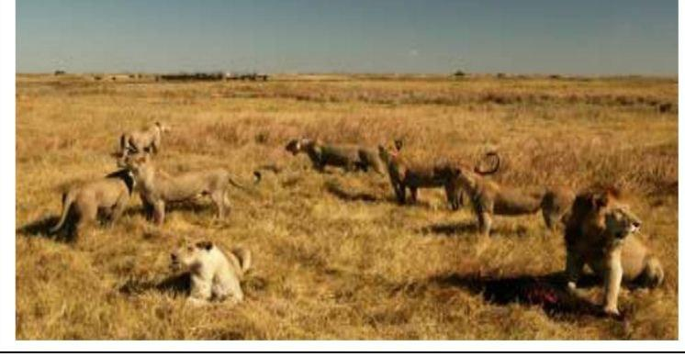

وهو إقليم ...

أ- الغابات .

ب- الحشائش .

ج- النباتات الصحراوية .

د- الحيوانات المفترسة .

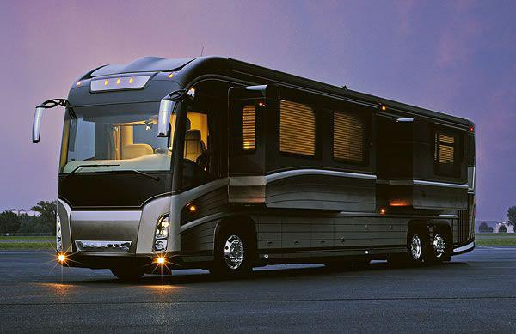

2\ في الصورة المجاورة احد وسائط النقل

والذي يعتبر من طرق النقل -----

أ- الجوية .

ب- المائية .

د- البرية .

ج- السياحية .

3\ في الصورة المجاورة أحد الموارد المائية والتي تمثل ----

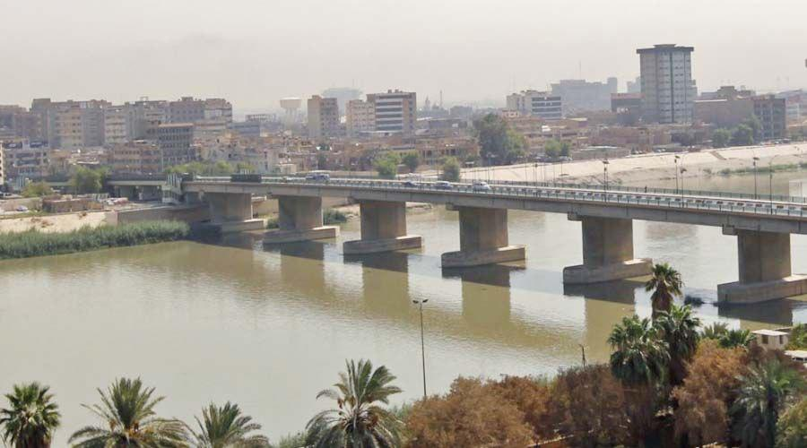

أ- نهر الفرات . ب- شط العرب. ج- بحيرة دوكان. د- نهر دجلة .

س4\ **تعبر الصورة التالية عن خريطة :**

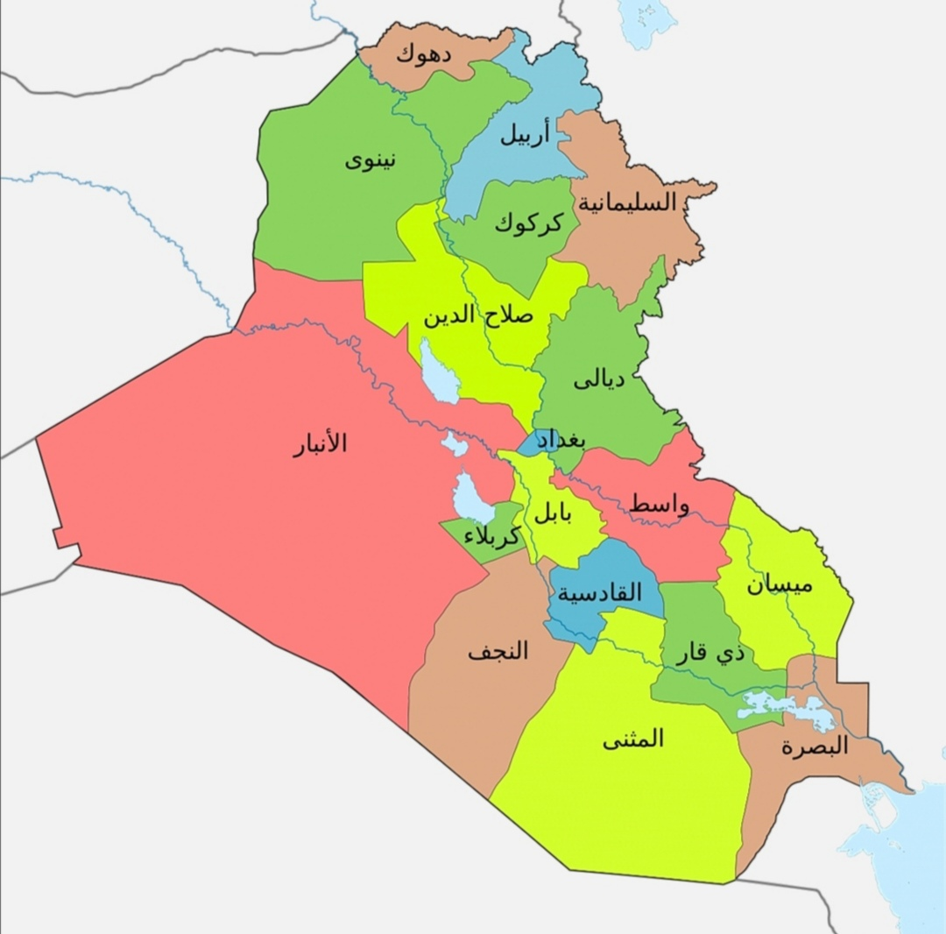

أ- الأقاليم المناخية في العراق . ب- التقسيمات الدراية في العراق .

ج – تضاريس العراق . د- النبات الطبعي في العراق .

5\ تشير الصورة التالية إلى :

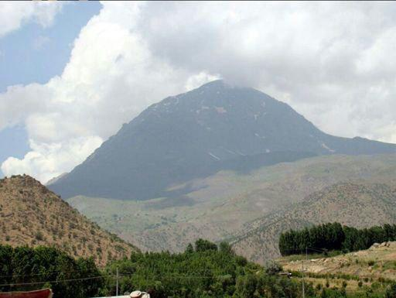

أ- سهل السندي. ب- تلال حمرين . ج- جبال حصاروست. د- تلال مكحول .

6 \ في الصورة التالية ما هي الأرقام التي تشير خطوط الحرارة في جنوب العراق

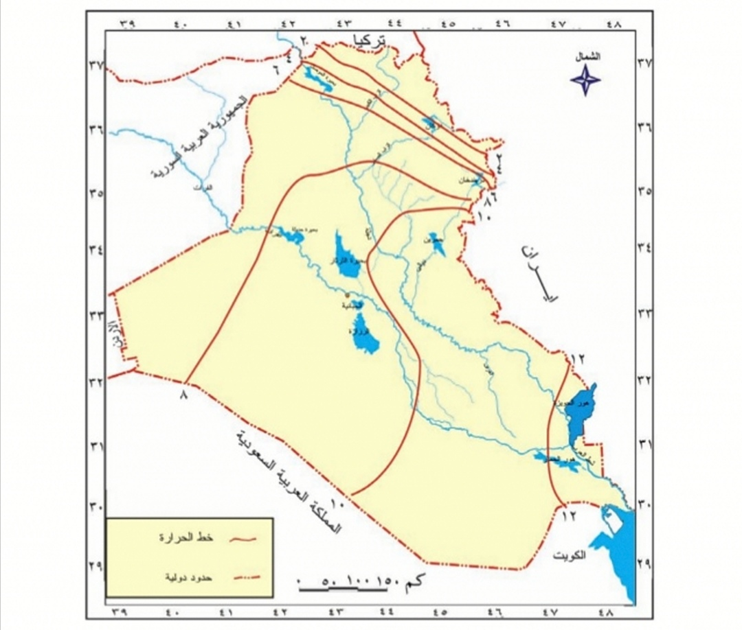

أ- (12- 12 ) . ب- (10- 10 ). . ج- (4- 4) . د- ( 8- 8 ).

س) - بعد التمعن في الصور التالية أنسب كل صورة إلى منطقة التي تتمي اليها :

أ- نباتات المنطقة الجبلية . ب- نباتات الحشائش القصيرة .

ج- نباتات المنطقة الصحراوية . د- نباتات ضفاف الأنهار.

7) 8) 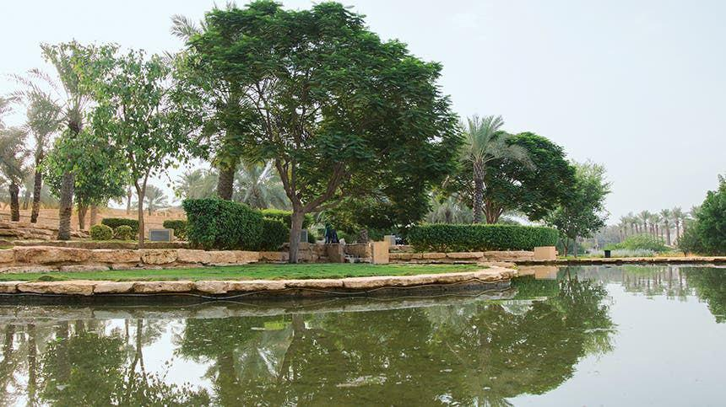 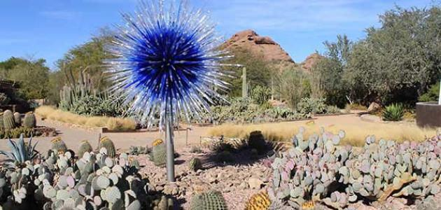

9) 10)

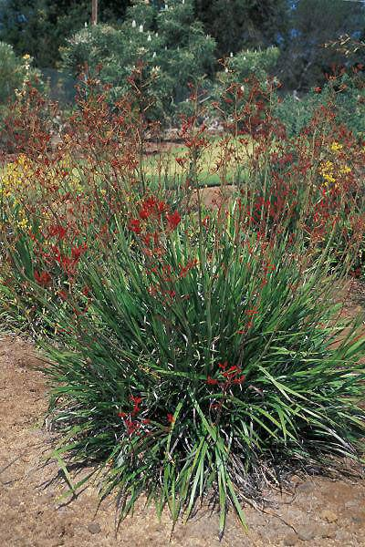 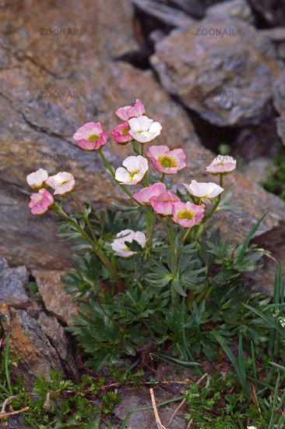

11\ أي شكل يمثل النمو السكاني للعالم ؟

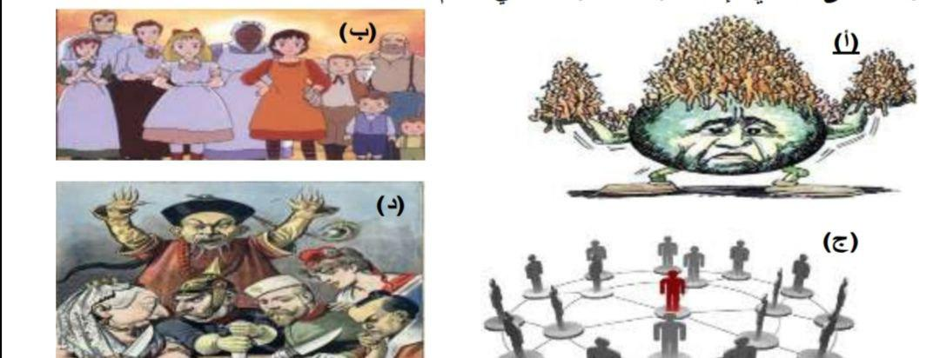

أ- ( د ) .

ب- ( ج ) .

ج - (ب ) .

د- ( أ ) .

12\ أي صورة تمثل معلم ديني ؟

أ - ب-

 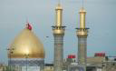

ج- د-

 

س\ من خلال فهمك للصورة التالية أجب عما يأتي :

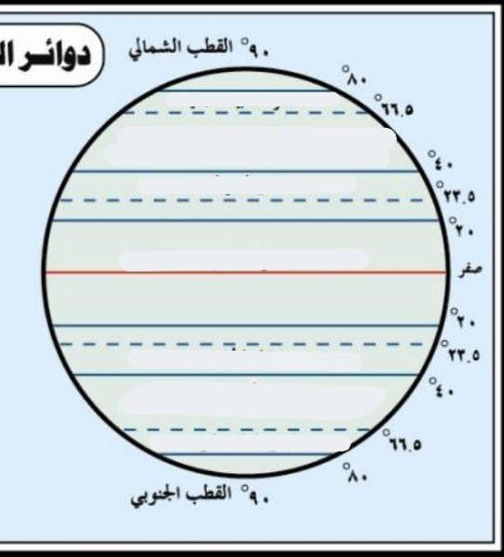

13) - يشير **الأسهم في الشكل المقابل إلى :**

ر

ر

أ- دائرة القطبية الشمالية . ب- مدار السرطان. ج- دائرة خط الاستواء. د- مدار الجدي .

**14) – نستنتج من الصورة أن دوائر العرض تفيد في تحديد :**

أ- مساحات . ب- الأوقات بي الدول .  ج- قياس المسافات . د- نوع المناخ **.**

15 )- من خلال فهمك للصورة التالية أجب عما يأتي :

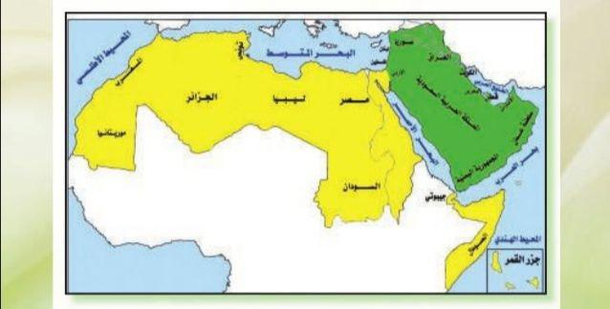

**- في الصورة أعلاه نستنتج أن الدول ذات اللون الأخضر تنتمي إلى قارة :**

أ- أستراليا . ب- أفريقيا . ج- أسيا. د – أمريكا الشمالية .

س - \ من خلال فهمك للصورة التالية أجب عما يأتي :

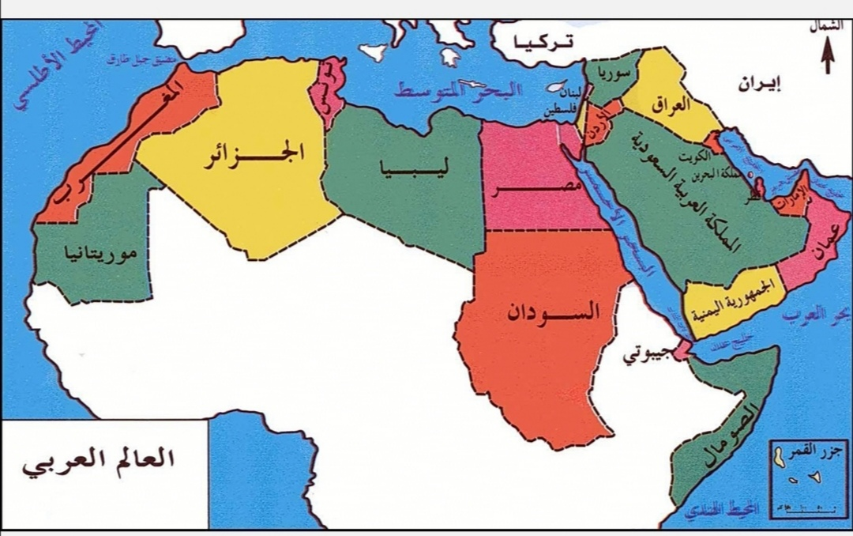

**16 ) - تبين الصورة أعلاه أن أكبر الدول العربية مساحة :**

أ- الصومال . ب- مصر. ج- اليمن . د- الجزائر .

**17)- تبين الصورة أعلاه اسم المنفذ البحري الذي يطل عليه العراق من الجنوب هو :**

أ- المحيط الأطلسي. ب- الخليج العربي .

ج- بحر العرب . د- المحيط الهندي .

18**) موقع العراق على الخارطة بالنسبة للدول العربية فانه ينتمي إلى الدول التي تقع :**

أ - الدول العربية التي تقع في الجانب الأسيوي. ب- دول العربية التي تطل على البحر لمتوسط

ج- الدول العربية التي تطل على الخليج العربي د- الدول العربية التي تقع في الجاب الأفريقي

19) تلون المناطق الأكثر كثافة سكانية على الخارطة باللون :

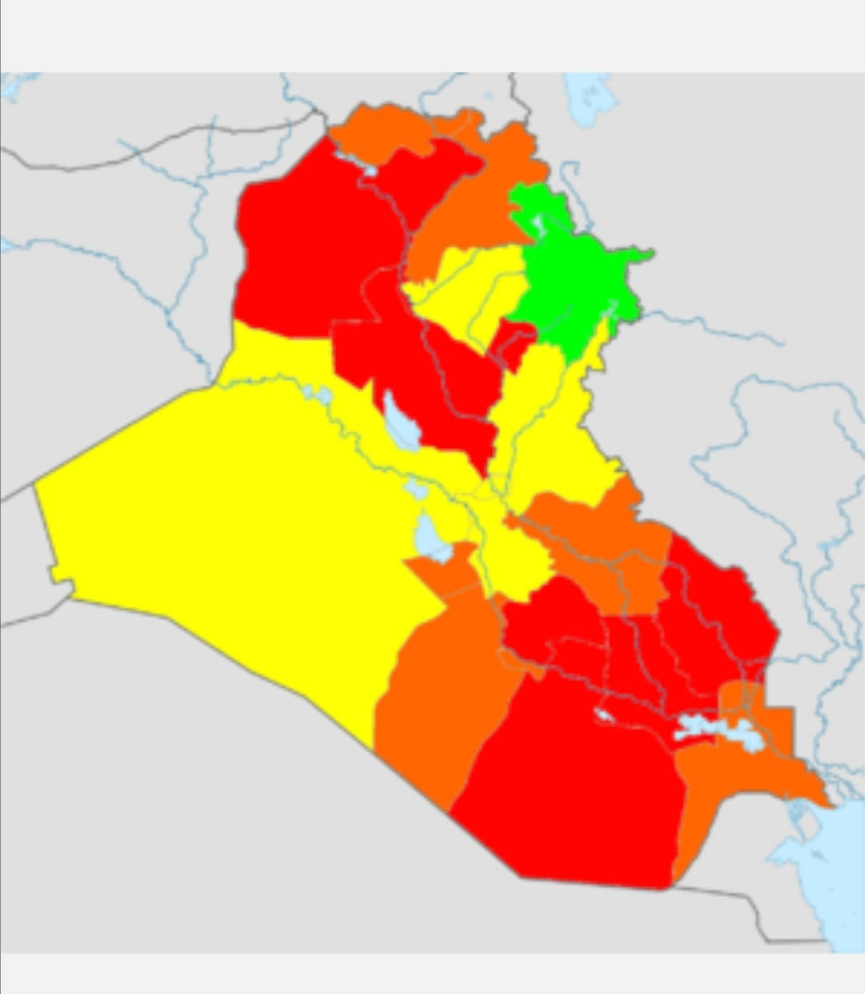

أ- الأصفر.

ب- الأحمر .

ج- الأخضر.

د- البني

س \ من خلال فهمك للصورة التالية أجب عما يأتي :

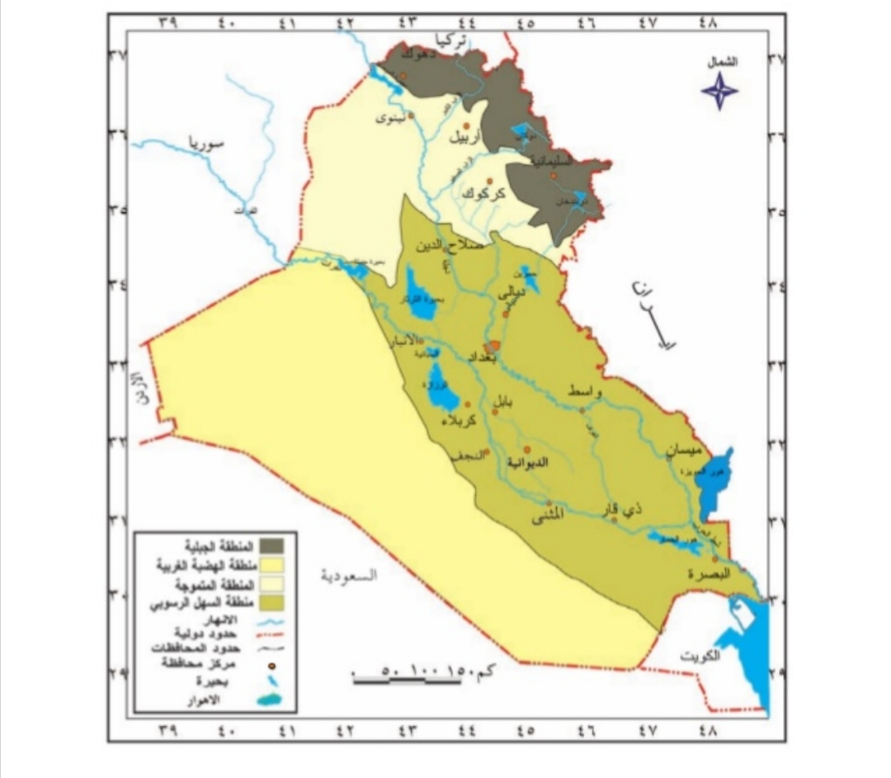  
 20**) - ما هي المحافظات التي تشكل المنطقة الجبلية في الصورة:**

أ- كركوك وأربيل . ب- السلمانية و كركوك .

ج- السلمانية ودهوك . د- السلمانية وأربيل .

**21) - ما هي حدود منطقة الهضبة الغربية في الصورة :**

أ- تقع في غرب . ب- تقع في شمال .

ج- تقع في الشرق . د- تقع في الجنوب .

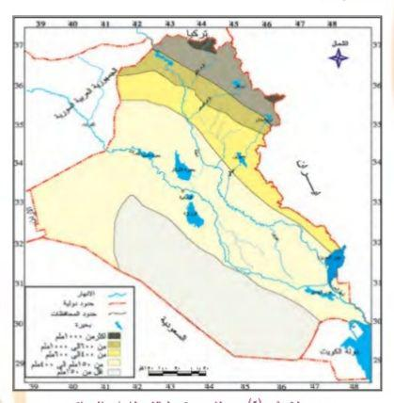

22) في الخارطة المجاورة أي رقم يمثل

**2**

المناطق التي أمطارها اقل من 150 ملم :

**4**

أ- 3 .

**1**

ب- 1 .

ج- 4 .

د - 2 .

**3**

س\ من خلال فهمك للصورة التالية أجب عما يأتي :

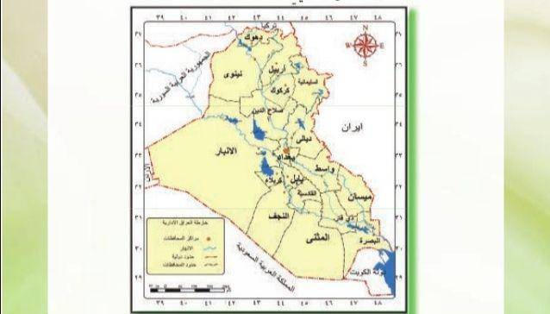

23)- **تعبر الصورة أعلاه عن خريطة :**

أ- توزيع الكثافة السكانية . ب- خريطة شبكة خطوط الطول ودوائر العرض.

ج- خريطة تضاريس العراق . د- خريطة معدلات سقوط الأمطار .

**24) - بين أي خطي طول يمتد وطننا العراق :**



أ- (39 – 38 ) غرباً . ب- (39 – 48) غرباً .

ج- (39 – 28) غربا ً . د- (39 – 58 )غرباً .

من خلال فهمك للصورة التالية أجب عما يأتي

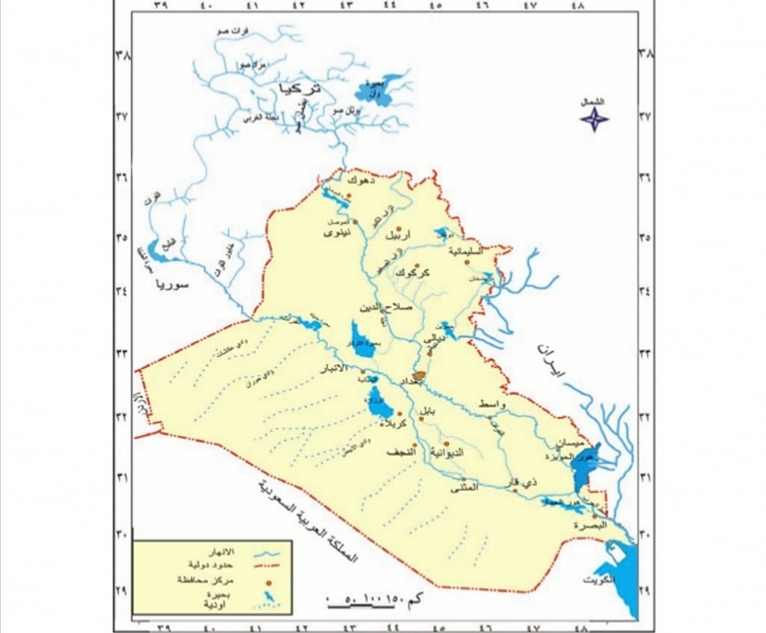

3

1

4

2

**25)- يشير الأسهم في الصورة أعلاه إلى :**

أ- الأنهار . ب- مركز المحافظة .

ج- حدود الدولية . د- أودية .

**26) - في الشكل أي الأرقام تمثل موقع التقاء نهري دجلة والفرات**

أ- 2 . ب- 4 .

ج- 1 . د- 3 .

**س \** من خلال فهمك للصورة التالية أجب عما يأتي **:**

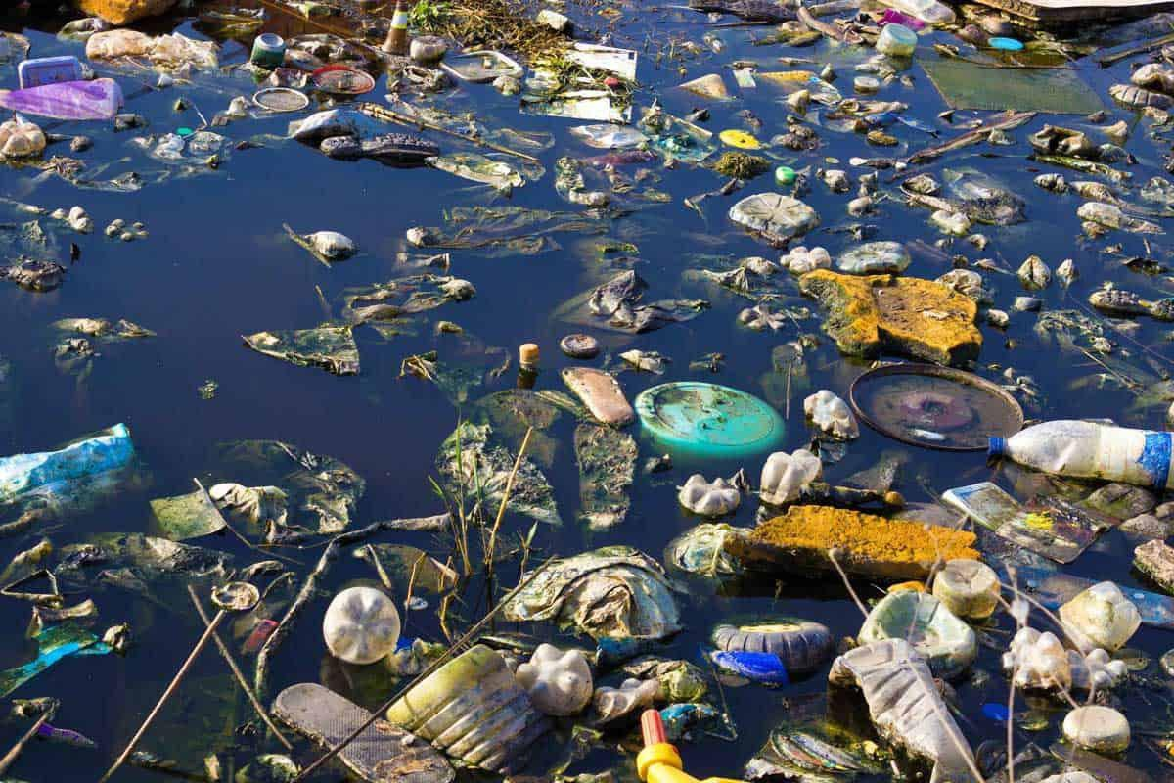

**27)- الصورة تعبر عن ظاهرة تلوث :-**

أ- الهواء . ب- التربة . ج- البيئة . د- المياه .

**28) - ما تعرضه الصورة أعلاه ناتج عن :-**

أ- المخلفات الصناعية . ب- مياه المجاري .

ج- مخلفات بشرية . د- تسرب النفط .

**29) - عدم معالجة الظاهرة في الصورة أعلاه سيؤدي مستقبلا إلى :-**

أ- خسائر مادية ب- تلوث التربة .

ج- تسبب بالأمراض د- خسائر بشرية .

**30) للحد من الظاهرة التي تعالجها الصورة أعلاه يمكن :-**

أ- توعية المواطنين . ب- استخدام الوسائل الحديثة .

ج- ترشيد استهلاك المياه . د- رفع النفايات فقط .

**الإجابة النموذجية لاختبار التفكير البصري**

|  |  |  |  |  |
| --- | --- | --- | --- | --- |
| **رقم الفقرة** | **بدائل الإجابة** | | | |
| **أ** | **ب** | **ج** | **د** |
|  |  |  | **\*** |  |
|  |  |  |  | **\*** |
|  |  |  |  | **\*** |
|  |  | **\*** |  |  |
|  |  |  | **\*** |  |
|  | **\*** |  |  |  |
|  | **مطابقة** |  |  |  |
|  | **مطابقة** |  |  |  |
|  | **مطابقة** |  |  |  |
|  | **مطابقة** |  |  |  |
|  |  |  |  | **\*** |
|  |  | **\*** |  |  |
|  |  |  | **\*** |  |
|  |  |  |  | **\*** |
|  |  |  | **\*** |  |
|  |  |  |  | **\*** |
|  |  | **\*** |  |  |
|  | **\*** |  |  |  |
|  |  | **\*** |  |  |
|  |  |  | **\*** |  |
|  | **\*** |  |  |  |
|  | **\*** |  |  |  |
|  |  | **\*** |  |  |
|  |  | **\*** |  |  |
|  |  |  | **\*** |  |
|  |  |  |  | **\*** |
|  |  |  |  | **\*** |
|  |  |  | **\*** |  |
|  |  |  | **\*** |  |
|  | **\*** |  |  |  |

ملحق (15) درجات تلاميذ مجموعتي البحث ( التجريبية والضابطة ) في اختبار التفكير البصري

|  |  |  |  |
| --- | --- | --- | --- |
| **المجموعة التجريبية** | | **المجموعة الضابطة** | |
| **ت** | **الدرجة** | **ت** | **الدرجة** |
| **1** | 16 | **1** | **13** |
| **2** | 22 | **2** | **11** |
| **3** | 17 | **3** | **10** |
| **4** | 18 | **4** | **12** |
| **5** | 17 | **5** | **14** |
| **6** | 13 | **6** | **11** |
| **7** | 16 | **7** | **10** |
| **8** | 21 | **8** | **16** |
| **9** | 19 | **9** | **10** |
| **10** | 17 | **10** | **11** |
| **11** | 15 | **11** | **10** |
| **12** | 18 | **12** | **19** |
| **13** | 17 | **13** | **15** |
| **14** | 12 | **14** | **10** |
| **15** | 17 | **15** | **12** |
| **16** | 13 | **16** | **9** |
| **17** | 19 | **17** | **11** |
| **18** | 23 | **18** | **13** |
| **19** | 17 | **19** | **10** |
| **20** | 16 | **20** | **19** |
| **21** | 17 | **21** | **10** |
| **22** | 17 | **22** | **9** |
| **23** | 15 | **23** | **13** |
| **24** | 18 | **24** | **12** |
| **25** | 19 | **25** | **11** |